

HZHS-12Y-60-300
SF6气体回收装置

技术参数
TECHNICAL PARAMETERS

武汉赫兹电力设备有限公司
WUHAN HERTZ POWER EQUIPMENT CO.,LTD

技术参数

产品名称：SF6气体回收装置
产品型号：HZHS-12Y-60-300

一、产品简介
SF6气体作为一种绝缘气体，具有无毒、不可燃，以及良好的绝缘特性，其绝缘强度大大高于传统的绝缘气体，并具有良好的灭弧性，因此广泛应用于SF6电器。由于SF6气体价格昂贵，且在电弧、电火花和电晕放电的作用下，会分解产生有毒成份。因此SF6电器设备应用时需要将SF6气体回收。本装置就是为了制造和维修SF6电器设备时，回收和充加SF6气体的一种专用设备。

二、特点及主要功能
1）内置过滤吸附系统，可以吸附SF6气体中的的杂质、水份、分解产物和油份等。
2）一体化的设计和较小的体积便于移动和使用。
3）高效的过滤免维护系统，极大保证了回收SF6气体的质量。
4）内置相序保护器，无论何时均能免除主机因相序错误而反转的担忧。
5）所有电气系统均采用优质品牌。
6）优质的脚轮将极大的保护地面油漆，并减少推动时所需的人工。
7）整机为风冷无需外接水源。
8）内置温度保护系统即使在-20摄氏度下也能正常工作。
9）内置干燥加热系统，可确保干燥剂饱和之后可通过设备加热活化再生，从而无需更换干燥剂。
10）所有球阀为密封元件具有自动补偿性能。
11）具有内置电磁阀停电保护功能，杜绝真空泵停电或电机咬死返油。

三、技术指标

3.1、主要部件性能参数
序号 | 指标名称及单位
1 | 电源AC | V | 380（三项五线、相序自动转换）
2 | 额定最高储气压力（20℃） | MPa | ≤4
3 | 极限真空度 | Pa | ≤10
4 | 装置真空度保持 | Pa | 在133 Pa压力保持24h，真空度值上升＜400 Pa
5 | SF6压缩机
6 | 压缩机抽气速率 | m3/h | 12m³/h
7 | 真空泵 |  | BSV60
8 | 真空泵抽气速率 | m3/h | 60
9 | 回收装置适应入口初压（20℃） | MPa | 0~1.0
10 | 电气设备回收终压（20℃） | MPa | ≤53 Kpa
11 | 回收后气体油份控制 | μg/g | 国产油分＜10
12 | 装置年漏气率 | % | ＜1
13 | 装置连续无故障运转时间 | h | ≥1000
14 | 累积无故障运转时间 | h | ≥5000
15 | 噪声水平 | dB(A) | 整机≤75
16 | 理论储液能力 | KG | 300
17 | 冷冻液化压缩机 |  | 东贝
18 | 储罐 | L | 300
19 | 回收后气体水分(PPM/V) | PPM/V | 60
20 | 回收后气体油分(PPM/V) | PPM/V | 10
21 | 干燥过滤方式 |  | 真空加热活化再生
22 | 充气初压(pa) | pa | ≤133
23 | 充气终压(mpa) | mpa | 0.8
24 | 充气速率（m³/h） | m³/h | ≥5
25 | 气化方式 |  | 电加热自动温控
26 | 整车型式 |  | 手推移动式
27 | 冷却方式 |  | 风冷

3.2、简明参数表
型号 | HZHS-12Y-60-30
真空泵抽速（m3/h） | 60
极限真空度（Pa） | 10
真空泵 | 国产双极真空泵
SF6回收压缩机（m3/h） | 12
压力（MPa） | 2.5
压缩机
过滤器颗粒（微米） | 0.02
油份（PPM） | 高效
水份（PPM） | ≤60
SF6贮罐 | 300L
SF6贮罐材质 | 碳钢
制冷系统 | 优质高效压缩机
真空计 | 指针
阀门 | 独有技术（内置蝶形密封，确保多次开关不会漏气）

3.3、主要技术参数描述
3.3.1、回收
回收初压力≤0.8MPa
回收终压力≤53KPa
回收时间：对初压力0.8MPa的1 m3 SF6气体容积，回收至终压力53KPa，回收时间小于2.5小时。
3.3.2、充气
对初压力为133Pa的1 m3 SF6气体容积充至0.8MPa，充气时间小于0.8小时。
3.3.3、抽真空
装置极限真空度小于等于10 Pa；
对初压力为0.1MPa的1 m3 SF6气体容积抽真空至133Pa所需时间小于1.0小时。
3.3.4、贮存
贮存容器容积0.301m3；
名义液态贮存量300kg；
最高贮存压力3.8 MPa。
3.3.5、净化
对含水量1000PPM（体积比）以下的SF6气体，经本装置一次回收净化后，水份小于60PPM（重量比），油份小于10PPM（重量比）
3.3.6、年泄漏率≤1%名义储存量
3.3.7、噪声≤75dB(A)声压级
3.3.8、工作环境温度 -10°- 40℃
3.3.9、功率≤5KW
3.3.10、电源：交流三相五线制 50HZ 380V±10%

四、产品图片
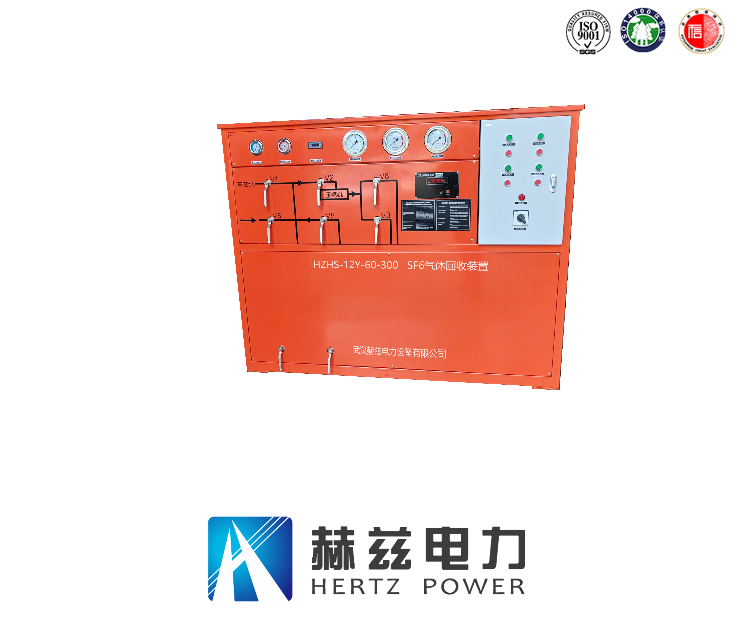

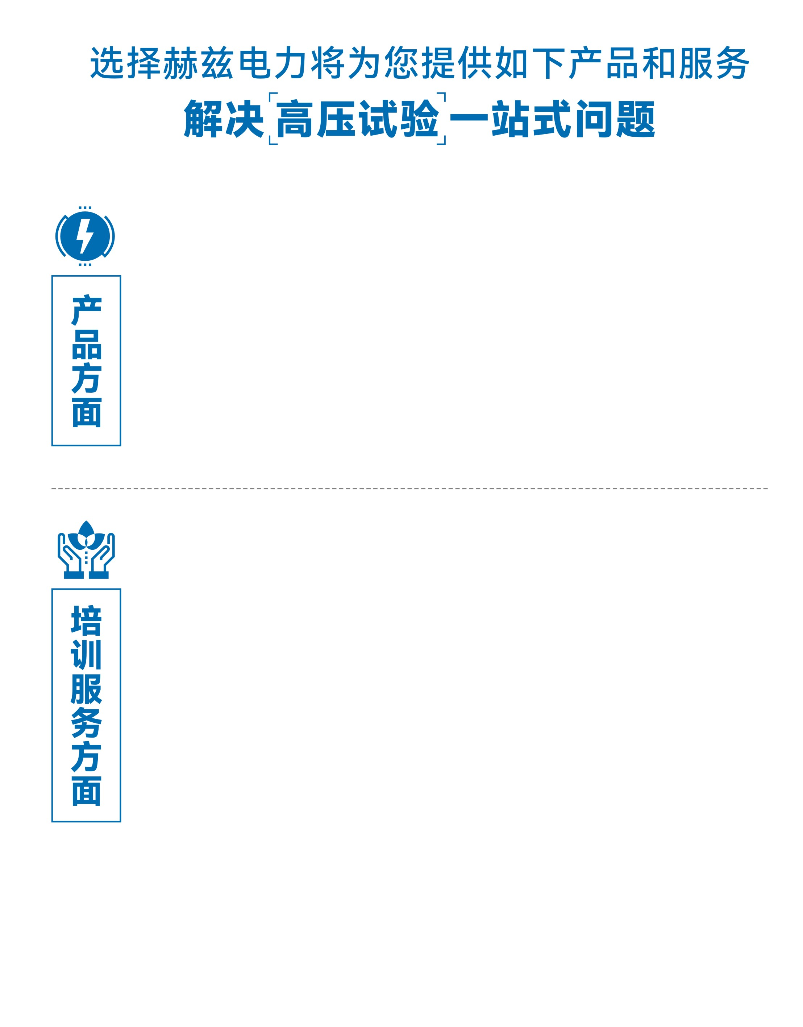
1.产品轻便、体积小、重量轻；
2.产品操作简单，提高现场操作效率；
3.产品质量可靠，精度高，现场使用起来稳定，售后问题少；
4.报价后发技术参数和图片确认，方便满足客户现场使用要求；
5.提供纸质版和电子版说明书方便现场使用；
6.提供第三方检测报告，合格证保修卡，出厂检测报告，质量可靠，方便
在现场甲方单位和监理方随时检查；
7.提供产品操作视频，方便入职新员工操作使用。
1.报价单、合同中提供售后服务承诺书；
2.设备外箱标有技术支持手机号、售后24小时技术支持，售后服务响应速
度快；
3.提供上门服务现场技术指导，解决新人不会操作使用的问题，0基础教学；
4.可以帮客户安排到指定第三方单位校准送检出报告；
5.签订合同后第一时间建立微信VIP客户服务群，及时提供发货物流情况，
多人提供现场技术支持服务，定期分享最新的行业资讯、技术知识、相
关试验规程等；
6.提供现场试验报告模版；
7.提供预防性试验和交接性试验等最新试验规程；
8.提供产品技术培训PPT；
9.提供电气现场作业指导书；
10.在客户着急使用情况下提供备用设备；
11.协助客户安排人员特种作业考证，如高低压电工证，高处作业证，焊
工证，电气试验证，继电保护证，电力电缆证等。

售后服务和质量承诺书

为了更好的服务用户，做好及时的使用指导和售后服务，武汉赫兹电力设备有限公司以“技术领先、质量可靠、轻便易用”为产品宗旨和“快速响应、达到满意、超过期望”为服务宗旨，保证用户在购买、使用、维护产品的每一个过程中都有非常完美的客户体验。

一、产品质量承诺：
1、产品的制造和检测均符合国家标准及行业标准。
2、我公司所提供的产品在质保期内如果存在质量问题，我公司保证全力解决，达到用户满意。

二、产品的质保：
自整机收到货后提供壹年免费维修，终身维护服务。在仪器的使用年限内，本公司将长期提供仪器的维护、使用培训、软件升级、配件供应等相关服务。

三、售后服务能力：
- 在设备的设计使用寿命期内，我公司承诺保证设备的正常使用。壹年内出现故障免费保修，超过壹年或因用户使用不当造成损坏，仍免费提供技术服务，如需更换零部件，仅收取材料成本费。
- 仪器在质保期内如出现故障，请及时与本公司联系，我们将根据情况采取下列措施之一为您服务：□返厂维修 □上门维修 □更换新仪器 □提供应急备品

四、服务管理制度及体系：
1、售前服务： 免费向用户提供技术资料，安排客户对我公司进行考察。
2、售中服务： 为防止用户选型不当而造成不必要的损失，我公司为用户提供专业的技术选型和指导。在发货前公司会拍摄专业的产品操作视频进行指导，确保正确使用该产品，同时也可以通过电话、视频进行技术交流，让用户用得安心。
3、售后服务： 我公司在2小时内响应维护服务，24小时技术支持，可以通过电话、视频进行指导，为更好的做产品售后服务工作，及时接收用户反馈的问题，公司设有专门的售后服务电话：027-83267669，有专业人员接听并及时做好反馈记录，并提供解决问题的办法。如有需要到现场指导的，公司会根据客户实际情况（本省之内）24小时内到达现场处理，外地（外省）48小时到达现场处理，安排相关专业人员到指定地点进行及时指导。除此之外，我公司将定期回访客户的使用情况，提供专业的技术支持，做好回访记录。
4、售后服务申明：本公司所提供的技术支持服务均为免费服务。

